FATEC VOTORANTIM

Atividade ChatBot I Parte 2
  - Implementação e roteiro de testes
Iago Yuri Rossan
6º semestre de DSM
Desenvolvimento de Software Multiplataforma
PLN — Processamento de Linguagem Natural
26 de outubro de 2026

1 Desenvolvimento da atividade
Nesta atividade, ampliei dois chatbots a partir do repositório fornecido pela professora. Implementei novas regras no chatbot de suporte e novas intenções no chatbot baseado em PLN. Executei verificações das respostas e da interface e organizei um roteiro para repetir os testes manualmente.
Utilizei o clone existente em C:\chat, do repositório https://github.com/jylaila/chat. As alterações ficaram na pasta PLN/Atividade ChatBot I - Parte 2 do repositório 6Semestre. Mantive a estrutura simples da base: server.js, index.html, package.json e package-lock.json em cada projeto.

Chatbot baseado em regras
No projeto RulesBased/chatbot-node, mantive login, planos e atendente e acrescentei horário, localização e promoções. A mensagem é convertida para minúsculas e verificada por if/else com includes. A primeira condição encontrada determina a resposta. O servidor utiliza a porta 3000.

Chatbot baseado em PLN
No projeto PLNBased/chatbot-pln, mantive Natural e BayesClassifier. Acrescentei as intenções preco, ajuda e cancelamento, com três exemplos para cada uma. Junto dos oito exemplos originais, o treinamento contém 17 frases e seis intenções. A chamada classifier.train() treina o modelo ao iniciar o servidor, que utiliza a porta 3001.

Interface e organização final
Melhorei o index.html dos dois projetos com fundo suave, painel centralizado, balões de mensagens e formulário adaptado para celular. O CSS permanece no próprio HTML. A estrutura final não contém scripts de testes nem pasta de evidências; as capturas estão incorporadas neste relatório. Os dados apresentados são fictícios e não há operações comerciais reais.

2 Como executar e testar manualmente
Para testar, utilizo Node.js com npm e mantenho dois terminais abertos, um para cada servidor. O ambiente usado nas verificações tinha Node.js 24.15.0, Express 5.1.0 e Natural 8.1.0.

Primeiro terminal para o chatbot de regras
cd "C:\6Semestre\PLN\Atividade ChatBot I - Parte 2\RulesBased\chatbot-node"
npm install
node server.js
Após aparecer a mensagem de que o servidor está rodando, abro http://localhost:3000 no navegador. Digito uma pergunta no campo e clico em Enviar ou pressiono Enter. Comparo a resposta com a tabela da próxima página.

Segundo terminal para o chatbot de PLN
cd "C:\6Semestre\PLN\Atividade ChatBot I - Parte 2\PLNBased\chatbot-pln"
npm install
node server.js
Abro http://localhost:3001. Envio as frases de teste e observo tanto o texto da resposta quanto a intenção mostrada entre parênteses, por exemplo, Bot (preco). Posso manter os dois chatbots abertos ao mesmo tempo, pois utilizam portas diferentes.

Quando instalar e reiniciar
Executo npm install na primeira utilização ou quando as dependências mudarem. Nas próximas execuções, basta node server.js. Também posso iniciar com npm start. Mantenho o terminal aberto durante o teste e pressiono Ctrl+C para encerrar.
Após mudar o server.js, interrompo o processo e inicio novamente. No PLN, isso também retreina o classificador com todos os addDocument. Após mudar apenas o HTML ou o CSS, atualizo o navegador com Ctrl+F5. Abro sempre a página pelo endereço localhost, e não diretamente como arquivo index.html.

Dificuldades comuns
Situação | Como resolver
Cannot find module | Executar npm install na pasta do chatbot correspondente.
EADDRINUSE | A porta já está ocupada. Encerrar a execução anterior antes de iniciar outra.
Página não abre | Conferir se o terminal está aberto, se o servidor iniciou e se a porta é 3000 ou 3001.
Visual antigo | Atualizar com Ctrl+F5 para recarregar o HTML e o CSS.

3 Testes do chatbot de regras
Acesso http://localhost:3000 e envio uma frase por vez. Nos testes já executados, conferi as regras originais, as três regras novas, grafias sem acento, maiúsculas e uma mensagem sem palavra prevista. O resultado foi compatível com as respostas programadas.
Mensagem para testar | Resultado esperado
Qual o horário? | Atendimento de segunda a sexta, das 8h às 18h.
Qual o horario? | A mesma resposta de horário, mesmo sem acento.
Qual a localização? | Nossa loja fica no Centro de Votorantim.
Qual o endereco? | A mesma resposta de localização.
Tem promoção? | 10% de desconto para novos clientes.
Preciso de login | Orientação para clicar em Esqueci minha senha.
Quero um plano | Informação sobre os planos Básico e Premium.
Quero um atendente | Informação de que o atendimento é simulado.
Gosto de futebol | Desculpe, não entendi sua pergunta.

A tabela funciona como roteiro de teste manual. Foram testadas também as variações “Qual o HORÁRIO?”, “Há promoções?”, “Tem promocao?” e “Bom tempo hoje”. A última recebeu a resposta padrão por não conter nenhuma palavra reconhecida.
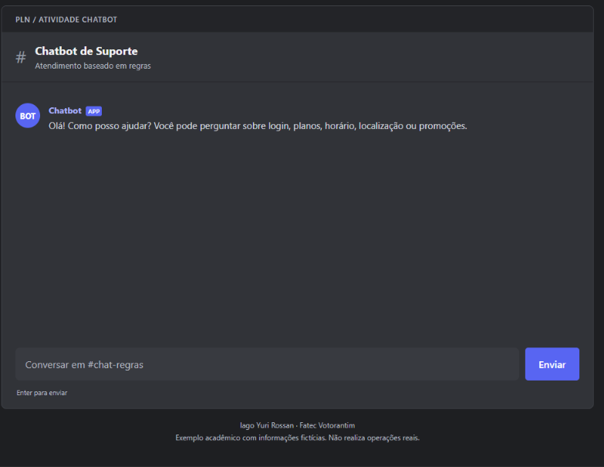
Figura 1 — Interface atual após o envio de “Qual o horário?”. O chatbot retornou o período de atendimento esperado.

4 Testes do chatbot baseado em PLN
Acesso http://localhost:3001 e comparo a intenção exibida com a tabela. As nove frases abaixo foram classificadas corretamente nas verificações HTTP realizadas durante o desenvolvimento. São casos simples do domínio usado no treinamento.
Mensagem testada | Intenção esperada
oi | saudacao
acompanhar meu pedido | pedido_status
muito obrigado | agradecimento
qual o preço do plano | preco
quanto custa o plano | preco
preciso de ajuda agora | ajuda
quero suporte por favor | ajuda
quero cancelar minha assinatura | cancelamento
como solicitar cancelamento | cancelamento

Para preco, espero os valores de R$ 29,90 para o Básico e R$ 59,90 para o Premium. Para ajuda, espero a solicitação de descrição da dúvida. Para cancelamento, espero a orientação de entrar em contato com o atendimento. Nenhuma dessas respostas realiza uma operação real.
Para conferir o retreinamento, posso adicionar uma frase a uma intenção com classifier.addDocument, antes de classifier.train(), e reiniciar o servidor. Depois envio uma frase relacionada e observo a intenção retornada. Os testes deste relatório foram feitos após incluir as três novas intenções.
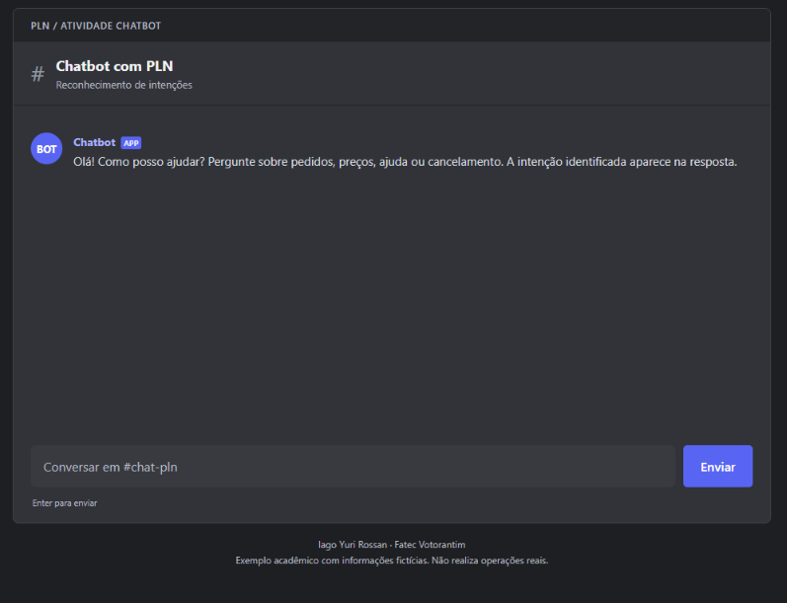
Figura 2 — Interface atual após o envio de “quero cancelar minha assinatura”. A intenção identificada foi cancelamento, conforme esperado.

5 Resultados observados e conclusão
Durante o desenvolvimento, executei verificações HTTP e de navegador. Após a simplificação, removi os arquivos auxiliares de teste para manter o projeto próximo da estrutura original. Os resultados abaixo registram o que foi executado; o roteiro das páginas anteriores permite repetir a conferência manualmente.
Verificação realizada | Resultado observado
Regras por HTTP | 12 verificações aprovadas: 10 mensagens, página inicial e rejeição de mensagem vazia.
PLN por HTTP | 11 verificações aprovadas: 9 mensagens, página inicial e rejeição de mensagem vazia.
Interface simples no navegador | 6 verificações aprovadas: três novas regras e três novas intenções.
Interface atual após alterar o visual | Envio e resposta de horário no chatbot de regras; envio e resposta de cancelamento no PLN. Ambos funcionaram.
Layout de celular | As duas interfaces foram conferidas em largura de 390 pixels, sem transbordamento horizontal.

A execução HTTP totalizou 23 verificações aprovadas. O executor do Node registrou 25 testes ao incluir os dois testes principais que agrupavam essas verificações. As verificações de navegador foram realizadas com Playwright e Microsoft Edge. As capturas deste documento correspondem ao visual atual.

Conferências adicionais durante o teste manual
Ao clicar em Enviar com o campo vazio, espero que nenhuma nova mensagem seja adicionada. Ao enviar uma mensagem válida, espero vê-la no balão do usuário e, em seguida, receber a resposta do bot. No PLN, também confiro a intenção entre parênteses. Se interromper o servidor, uma nova tentativa de envio deverá apresentar uma mensagem de erro de comunicação.

Diferença entre as abordagens
No chatbot de regras, a resposta depende das palavras previstas no if/else. Uma pergunta com outra forma de escrever pode não ser reconhecida. Se uma frase contiver palavras de mais de uma regra, vence a primeira condição na ordem do código; por exemplo, uma frase com plano e promoção aciona a regra de plano.
No PLN, o classificador utiliza os exemplos para escolher uma das intenções aprendidas. Ele pode reconhecer variações, mas também pode classificar incorretamente uma frase desconhecida. O Bayes sempre escolhe uma classe: a resposta padrão do switch não representa uma garantia de rejeição de assuntos fora do domínio.

Conclusão
Concluí a inclusão das regras e intenções solicitadas, retreinei o classificador e conferi as respostas esperadas. Os testes demonstraram o funcionamento dos casos escolhidos. O projeto permanece simples e adequado à atividade, sem memória de conversa ou integração com sistemas reais. O acerto nesses exemplos não garante acerto em qualquer mensagem.
Repositório-base: https://github.com/jylaila/chat
Repositório da disciplina: https://github.com/IagoYuriRossan/6Semestre

